Университет Синергия

Лабораторная работа № 2

Тема: Разработка программных модулей

Петров Антон ДКИП-203

Москва 2024

**Вариант 8**

**Задание 1:**

Вычислить и вывести на экран в виде таблицы значения функции, заданной графически (см. задание 1 лабораторной работы 2), на интервале от х до х с шагом dr. Интервал и шаг задать таким образом, чтобы проверить все ветви программы. Таблицу снабдить заголовком и шапкой.

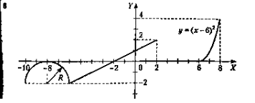

**Код:**

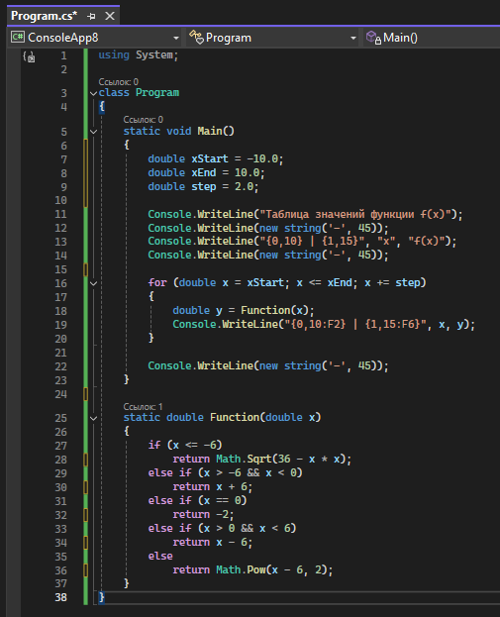

using System;

class Program

{

static void Main()

{

double xStart = -10.0;

double xEnd = 10.0;

double step = 2.0;

Console.WriteLine("Таблица значений функции f(x)");

Console.WriteLine(new string('-', 45));

Console.WriteLine("{0,10} | {1,15}", "x", "f(x)");

Console.WriteLine(new string('-', 45));

for (double x = xStart; x <= xEnd; x += step)

{

double y = Function(x);

Console.WriteLine("{0,10:F2} | {1,15:F6}", x, y);

}

Console.WriteLine(new string('-', 45));

}

static double Function(double x)

{

if (x <= -6)

return Math.Sqrt(36 - x * x);

else if (x > -6 && x < 0)

return x + 6;

else if (x == 0)

return -2;

else if (x > 0 && x < 6)

return x - 6;

else

return Math.Pow(x - 6, 2);

}

}

**Вывод:**

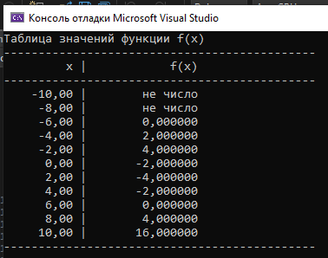

**Задание 2:**

Для десяти выстрелов, координаты которых задаются с клавиатуры, вывести текстовые сообщения о попадании в мишень по картинке ниже.

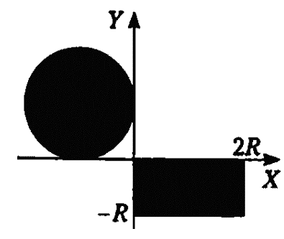

**Код:**

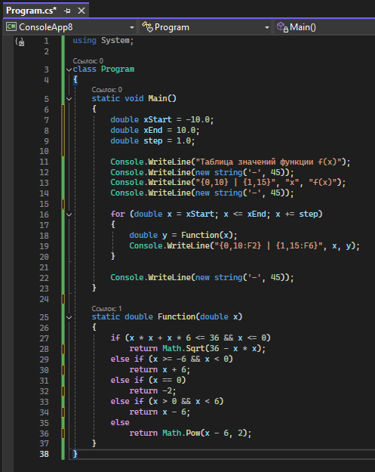

using System;

class Program

{

static void Main()

{

double xStart = -10.0;

double xEnd = 10.0;

double step = 1.0;

Console.WriteLine("Таблица значений функции f(x)");

Console.WriteLine(new string('-', 45));

Console.WriteLine("{0,10} | {1,15}", "x", "f(x)");

Console.WriteLine(new string('-', 45));

for (double x = xStart; x <= xEnd; x += step)

{

double y = Function(x);

Console.WriteLine("{0,10:F2} | {1,15:F6}", x, y);

}

Console.WriteLine(new string('-', 45));

}

static double Function(double x)

{

if (x * x + x * 6 <= 36 && x <= 0)

return Math.Sqrt(36 - x * x);

else if (x >= -6 && x < 0)

return x + 6;

else if (x == 0)

return -2;

else if (x > 0 && x < 6)

return x - 6;

else

return Math.Pow(x - 6, 2);

}

}

**Вывод:**

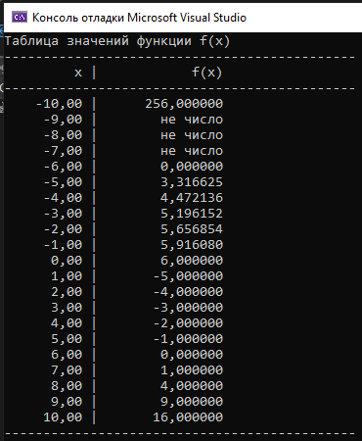

**Задание 3:**

Вычислить и вывести на экран в виде таблицы значения функции, заданной с помощью ряда Тейлора, на интервале от х до х с шагом dх с точностью в. Таблицу снабдить заголовком и шапкой. Каждая строка таблицы должна содержать значение аргумента, значение функции и количество просуммированных членов ряда. функция ниже



**Код:**

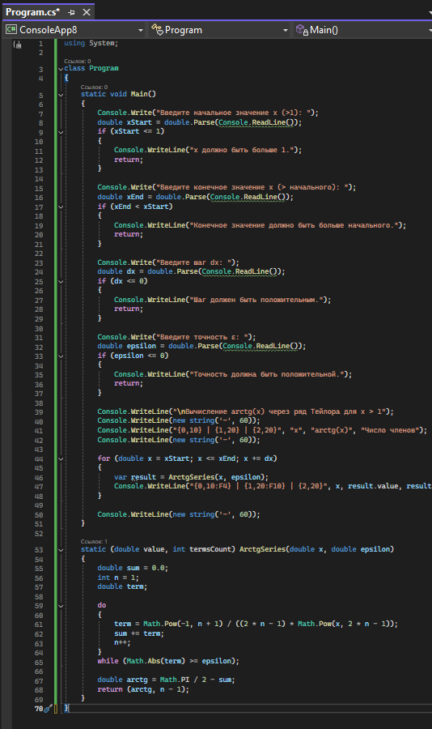

using System;

class Program

{

static void Main()

{

Console.Write("Введите начальное значение x (>1): ");

double xStart = double.Parse(Console.ReadLine());

if (xStart <= 1)

{

Console.WriteLine("x должно быть больше 1.");

return;

}

Console.Write("Введите конечное значение x (> начального): ");

double xEnd = double.Parse(Console.ReadLine());

if (xEnd < xStart)

{

Console.WriteLine("Конечное значение должно быть больше начального.");

return;

}

Console.Write("Введите шаг dх: ");

double dx = double.Parse(Console.ReadLine());

if (dx <= 0)

{

Console.WriteLine("Шаг должен быть положительным.");

return;

}

Console.Write("Введите точность ε: ");

double epsilon = double.Parse(Console.ReadLine());

if (epsilon <= 0)

{

Console.WriteLine("Точность должна быть положительной.");

return;

}

Console.WriteLine("\nВычисление arctg(x) через ряд Тейлора для x > 1");

Console.WriteLine(new string('-', 60));

Console.WriteLine("{0,10} | {1,20} | {2,20}", "x", "arctg(x)", "Число членов");

Console.WriteLine(new string('-', 60));

for (double x = xStart; x <= xEnd; x += dx)

{

var result = ArctgSeries(x, epsilon);

Console.WriteLine("{0,10:F4} | {1,20:F10} | {2,20}", x, result.value, result.termsCount);

}

Console.WriteLine(new string('-', 60));

}

static (double value, int termsCount) ArctgSeries(double x, double epsilon)

{

double sum = 0.0;

int n = 1;

double term;

do

{

term = Math.Pow(-1, n + 1) / ((2 * n - 1) * Math.Pow(x, 2 * n - 1));

sum += term;

n++;

}

while (Math.Abs(term) >= epsilon);

double arctg = Math.PI / 2 - sum;

return (arctg, n - 1);

}

}

**Вывод:**

